[中南大学湘雅医院感染病科全国著名专家论文被曝光图片多处重复](https://mp.weixin.qq.com/s?__biz=MzkxMDYyNzI5NQ==&mid=2247500306&idx=6&sn=c58b485e96109d846ff85d8470040dbd&chksm=c08dd75a84126edaa04d6564a6f08a4a7f8c8fe419a225ece2bba39b546bb072861290e67ec4&scene=126&sessionid=1743646226)

五棵松[学者探讨](javascript:void(0);)2025-04-03 10:03:32北京

2017年，来自中南大学湘雅医院感染病科的 Zhouhua Hou , Xuwen Xu , Xiaoyu Fu , Shuhui Tao , Jiebin Zhou , Shuiping Liu , Deming Tan （通讯作者，音译谭德明）在 American Journal of Cancer Research 期刊发表了一篇论文，题目为：HBx-related long non-coding RNA MALAT1 promotes cell metastasis via up-regulating LTBP3 in hepatocellular carcinoma。

本研究得到中南大学湘雅名医基金、湖南省自然科学基金（10JJ5034）、湖南省科技计划（2010SK3093）的支持。

**2025年4月，国际著名职业学术打假人Actinopolyspora biskrensis 在 Pubpeer 论坛发表评论：**

图 3 中的一些图像似乎有重叠，但描述却不同。

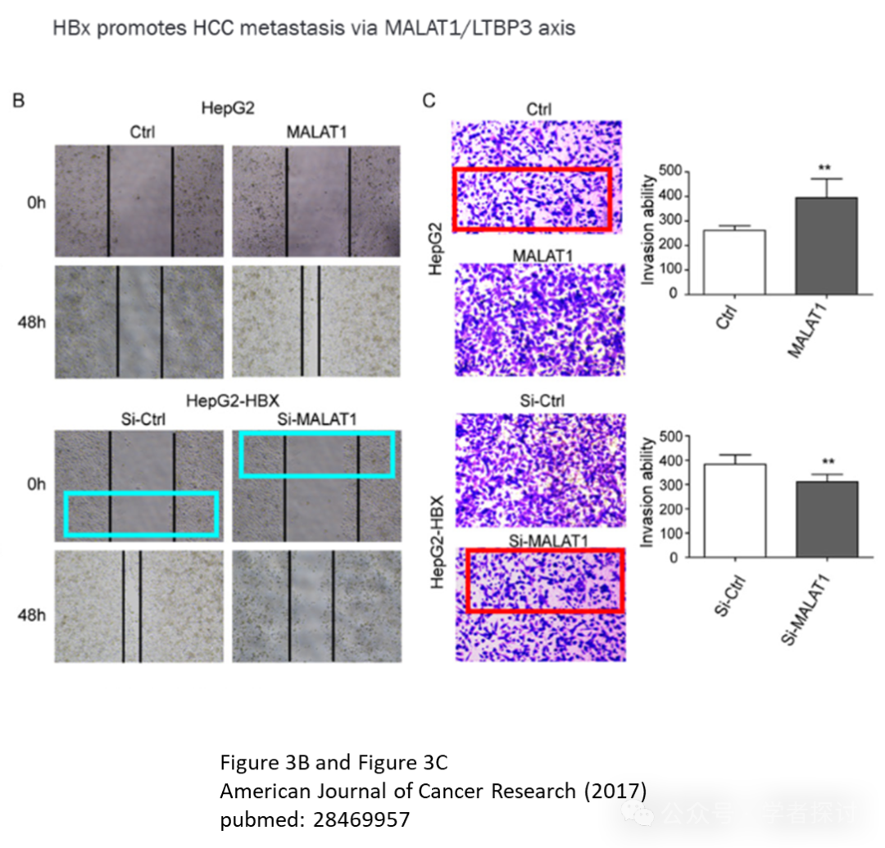

图 3 中的一些图像也与图 6 和图 7 中的图像重叠。

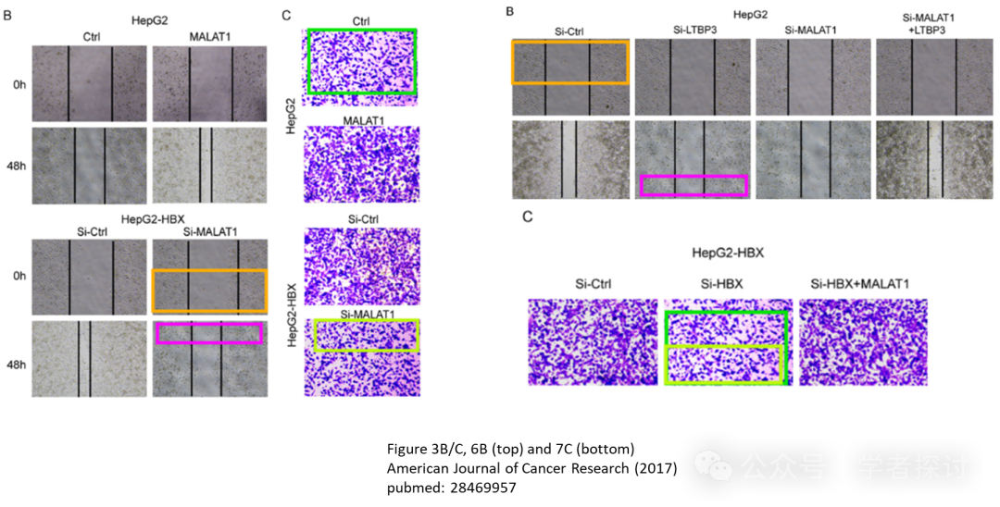

图 6C 和图 7C：

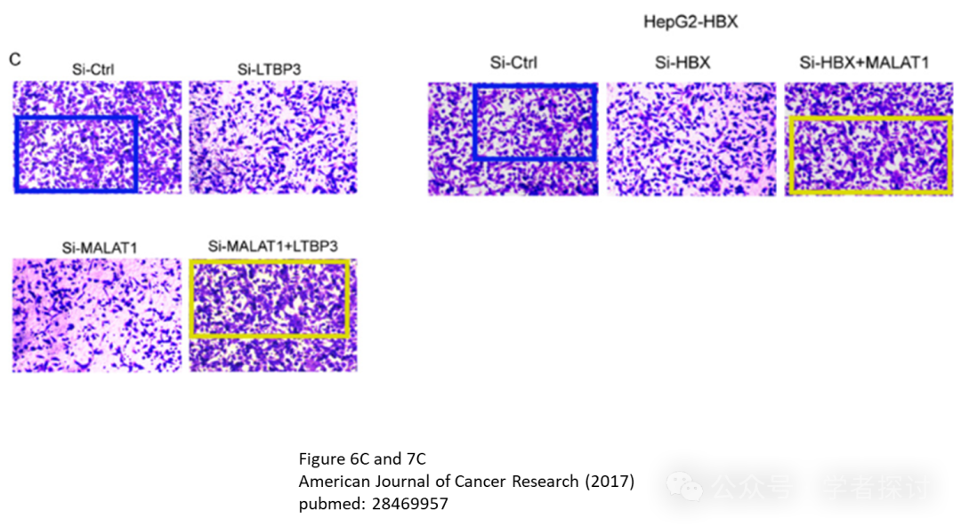

**消息来源：**

https://www.pubpeer.org/publications/F946451AF10AB404CD90D33BAC3141#0

**郑重声明：**

我们的全网查重系统收录了 Pubmed 和 Pubpeer 中的 7000 万 +已发表图库，让您的待查图片可以和已发表论文的图片进行对比，防止图片误用，为您的论文发表保驾护航！基于AI人工智能大数据算法，提供论文图片的核查服务，方便学术期刊、高校、研院所等科研管理部门及时发现并纠正结果图片不当使用。

**如果您有任何建议或需要图片查重帮助，请随时通过客服QQ号3639926437与我们联系。**

[#中南大学湘雅医院](https://mp.weixin.qq.com/mp/appmsgalbum?__biz=MzkxMDYyNzI5NQ==&action=getalbum&album_id=3481136025504743425#wechat_redirect)